Polismyndigheten i Stockholms län Grannsamverkan i Farsta
Söderorts polismästardistrikt Månadsbrev augusti 2011
Farsta närpolisområde

Hej, här kommer junis informations blad.
Aktuell info i Farsta närpolisområde för perioden augusti 2011:
Totalt 26 inbrott och försök till inbrott ( 29 st 2010)
Farsta 5 Gubbängen 0 Hagsätra 3 Farsta Strand 0 Tallkrogen 1
Larsboda 0 Svedmyra 1 Örby 7
Runsätraäng 0 Sköndal 1
Fagersjö 0 Bandhagen 2
Hökarängen 1 Rågsved 5
Tallkrogen 2 Högdalen 0
Gubbängen 3

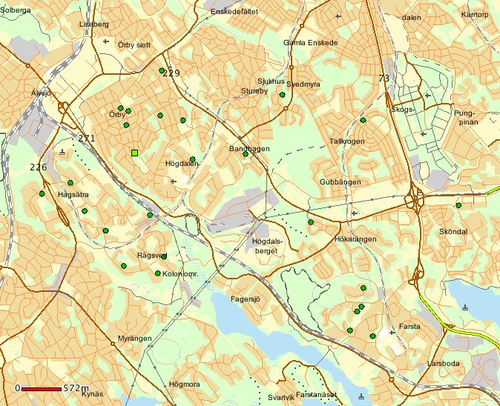

Hej, så har sommaren gått och vi är redan en bit in i september. Infobladet kommer lite sent den här gången, jag har haft semester i augusti och var på kurs förra veckan.

Ovan ser ni var inbrotten skett i vårt område. Farsta, Rågsved och Örby är särskilt drabbade. Vid inbrotten har smycken, guld, datorer, dataspel, kontanter stulits. Det är framförallt saker som inte tar så stor plats och som är lätta att sälja vidare som stulits.

Så här långt in i september har vi inte haft något inbrott i vårt område, hoppas det är en trend som håller i sig!

Vi har även haft brott mot äldre, bla ett tillfälle där en kvinna följt efter en äldre dam till porten och sedan lurat sig in hos den äldre under förevändning att hon vill låna toaletten. Kvinnan ville sedan låna papper och penna för att skriva en lapp till en granne som inte var hemma. När kvinnan gått upptäckte den äldre att det saknades pengar i hennes plånbok. Informera i era områden att INTE släppa in någon person man inte känner. Ytterligare två liknande händelser inträffade under augusti.

Vi kommer under hösten att ha Grannsamverkansutbildningar. Vet ni någon som är intresserad av att vara med?

Behöver ni nya skyltar? Det är viktigt att hålla efter så att skyltarna är hela och fräscha. Finns det gamla skyltar i området rekommenderar vi att ni tar ner dem för det kan ge fel signaler. Det är bra att skylta upp i anslutning till att man åker in i ett område så att man ser att det finns Grannsamverkan där. Kontakta mig om ni vill ha nya skyltar eller klisterdekaler. Jag har även gula reflexvästar som det står Grannsamverkan på om ni vill ha.

Har ni problem med klottring i ert område kan ni ringa 08-651 0000, det är Stockholms stads felanmälan dit man även kan ringa om trasiga gatlyktor, skrotbilar, trasiga brunnslock mm.

”Ring alltid 112 om ni bevittnar pågående brottslighet!”
”11414 när ni vill lämna tips eller göra en anmälan som inte är av akut karaktär.”

Och/eller vid lämplig tidpunkt, prata med ditt områdes kontaktperson för grannsamverkan som sen kan förmedla tips som ej är av akut karaktär till polisen.

Hälsningar

Britt-Marie Kornsäter
Inspektör/samverkansansvarig
Närpolisgruppen Farsta, tel 010- 56 42133, 076-1452520
Mail: Britt-Marie.Kornsater@polisen.se

Farsta 2011-09-06

